АДМИНИСТРАЦИЯ
МУНИЦИПАЛЬНОГО ОБРАЗОВАНИЯ
СОЛЬ-ИЛЕЦКИЙ
ГОРОДСКОЙ ОКРУГ
ОРЕНБУРГСКОЙ ОБЛАСТИ
ПОСТАНОВЛЕНИЕ
04.05.2019 № 944-п
О назначении рейтингового голосованияпо
отбору общественных территорий,
подлежащих благоустройствув 2020 году,
в рамках муниципальной программы
«Формирование современной городской среды
вСоль-Илецком городском округе
Оренбургской области»

В соответствии с Федеральным законом от 06.10.2003 № 131- ФЗ «Об общих принципах организации местного самоуправления в РФ», Уставом муниципального образования Соль-Илецкий городской округ, вцелях реализации муниципальной программы «Формирование комфортной городской среды вСоль-Илецком городском округе Оренбургской области», утвержденной постановлением администрации муниципального образования Соль-Илецкий городской округ от 13.11.2017 № 2976-п, постановляю:
- Назначить рейтинговое голосование по проектам благоустройства общественных территорий муниципального образования Соль-Илецкий городской округ, подлежащих в первоочередном порядке благоустройству в 2020 году в соответствии с муниципальной программой«Формирование комфортной городской среды вСоль-Илецком городском округе Оренбургской области» с 08.05.2019 по 20.05.2019.
- Определить основную форму проведения рейтингового голосования – электронное голосование на официальном сайте администрации муниципального образования Соль-Илецкий городской округ в информационно- телекоммуникационной сети Интернет, в интернет - ресурсах администрации, в социальных сетях. Время электронного голосования устанавливается с 15 часов 00 минут 8мая 2019 до 18 часов 00 минут 20 мая 2019.
Участник рейтингового голосования имеет право проголосовать за одну общественную территорию.

- Утвердить Перечень общественных территорий, представленных на рейтинговое голосование по общественным территориям (приложение №1).
4. Контроль за исполнением настоящего постановления оставляю за собой.
5. Постановление вступает в силу после его официального опубликования (обнародования).

Глава муниципального образования
Соль-Илецкий городской округ А.А. Кузьмин

Верно:
Ведущий специалист
организационного отдела Е.В.Телушкина

Верно:
Ведущий специалист
организационного отдела Е.В.Телушкина

Разослано: Прокуратура, отдел по строительству, транспорту, ЖКХ, дорожному хозяйству, газификации и связи, отдел архитектуры и градостроительства.

Приложение

к постановлению администрации

муниципального образования

Соль-Илецкий городской округ

Оренбургской области
от 04.05.2019 № 944-п

Перечень общественных территорий представленных на рейтинговое голосование по общественным территориям муниципального образования Соль-Илецкий городской округ.

- Сквер по улице Вокзальная ( Привокзальная площадь),
- Сквер им Зои Космодемьянской (Сквер Афганцев),
- Сквер на ул. Гонтаренко.

Дизайн-проект Привокзальной площади, предлагаемый для рейтингового голосования в Соль - Илецком городском округе.
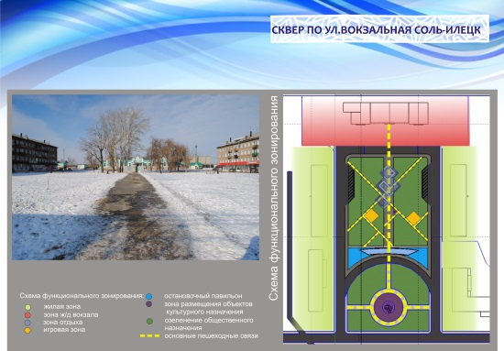

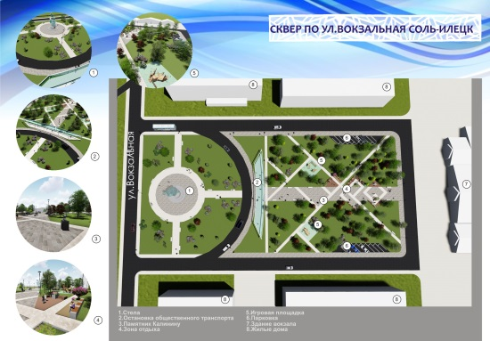
Дизайн-проект Привокзальной площади, предлагаемый для рейтингового голосования в Соль - Илецком городском округе.
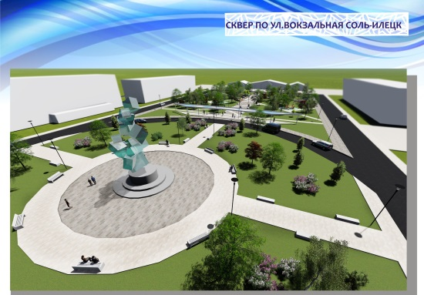

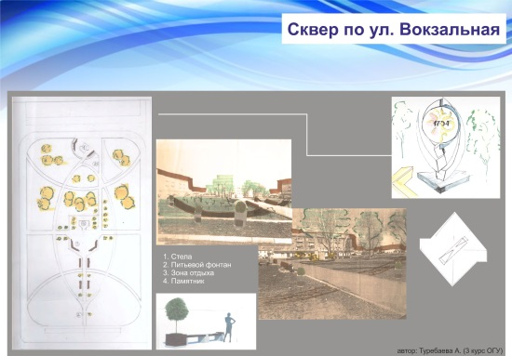

Дизайн-проект Сквера им Зои Космодемьянской(Сквер Афганцев), предлагаемый для рейтингового голосования в Соль - Илецком городском округе.
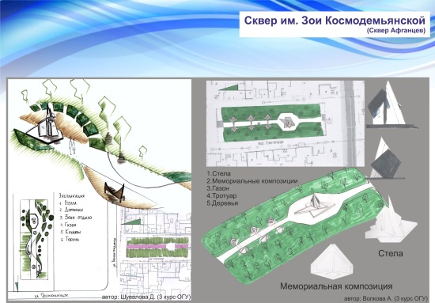

Дизайн-проект Сквер на ул. Гонтаренко, предлагаемый для рейтингового голосования в Соль - Илецком городском округе.
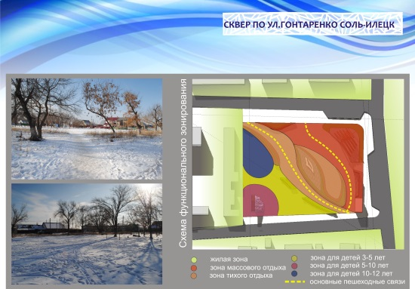

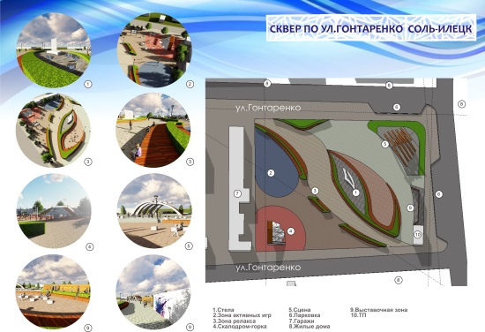

Дизайн-проект Сквер на ул. Гонтаренко, предлагаемый для рейтингового голосования в Соль - Илецком городском округе.
